**科學（中一至中三）STEAM學習單元　—**

**工程實踐**

教育局課程支援分部

科學教育組

二零二三年

# 給教師的指引

**於初中科學科進行工程實踐學習活動**

在初中階段的科學學習，學生會進行一些與工程相關（即「設計與製作」）的學習活動。在科學課堂進行這些活動的重要目標，是讓學生透過「動手動腦」的學習活動體驗工程實踐，並從中學會工程設計、製作原型和解決工程問題所涉及的知識和技能。下圖展示學生進行工程設計的主要步驟：

**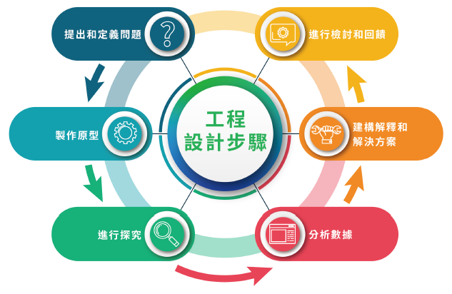**

工程設計的步驟在很多方面與科學探究相似。例如，科學探究和工程設計也包括進行探究實驗、數據分析和建構解釋。

然而，工程設計和科學探究之間亦存有不同之處，例如，在科學探究的過程中涉及設定假說並以實驗進行驗證，而工程設計則提出工程問題並透過製作原型進行試驗。

**學與教活動內容**

本學習單元包括工程設計及解難活動，內容與初中科學科課題扣連，活動讓學生透過工程實踐設計的步驟，從中學會提出問題、製作原型、進行探究等，以解決與日常生活相關的問題。相關學與教活動內容簡介如下：

|  |  |  |
| --- | --- | --- |
|  | **學習活動** | **與初中科學科相關的課題** |
| 解難活動 | 分析不同淨水方法的效能 | 將水淨化的方法 |
| 分析安裝太陽能發電系統的工程考慮 | 可再生能源 |
| 探究青馬大橋的工程設計 | 熱脹冷縮現象  金屬的特性 |
| 工程設計 | 設計與製作濾水裝置 | 將水淨化的方法 |
| 設計與製作適合小狗休息的臨時屋子 | 熱傳遞 |

教師可選擇採用鷹架式學習或其他合適的學與教策略，以促進學生在活動中了解工程實踐。

教師可先於科學課堂進行「解難活動」並介紹有關工程實踐的概念，然後提供指導，讓學生認識有關工程實踐所需的知識。

學生對工程實踐有了基本概念後，教師可安排學生以小組方式進行「工程設計活動」，並留有空間讓學生提出不同的設計意念、建議方案以解決工程問題、製作原型，並就設計進行科學測試。

另外，教師亦可使用本學習單元所載的計劃書樣本，作為教學工具引導學生進行其他合適的「設計與製作」學習活動。

下表列出有關工程設計的學習元素供教師參考：

|  |  |  |  |
| --- | --- | --- | --- |
| **工程設計步驟** | **工程實踐元素** | 工程設計活動 | 解難活動 |
| 提出和定義問題 | 辨識工程問題 | **•** | **•** |
| 辨識解難過程的限制和找出成功準則 | **•** | **•** |
| 考慮使用者的需要和持分者的期望 | **•** | **•** |
| 製作原型 | 提出不同的設計方案 | **•** |  |
| 了解不同原型設計的優點和局限性 | **•** |  |
| 進行探究 | 進行科學測試並總結有關原型設計於特定條件範圍下的表現 | **•** |  |
| 分析數據 | 分析數據並找出原型設計的最佳設定 | **•** | **•** |
| 進行成本預算 | **•** | **•** |
| 建構解決方案 | 按不同準則分析並選出最佳設計方案 | **•** | **•** |
| 進行檢討和回饋 | 報告最終設計方案的優點和局限性 | **•** |  |
| 分析所收集的回饋並就設計提出優化建議 | **•** |  |

# 解難活動

# 活動一 分析不同淨水方法的效能

|  |  |
| --- | --- |
| **與初中科學科相關的課題** | * **將水淨化的方法** |

下圖顯示一實驗，以過濾裝置測試三種不同物料（A、B和C）的過濾泥水樣本的效能。

|  |  |  |
| --- | --- | --- |
|  | 過濾裝置 | |
| **濾液**  **燒杯**  **漏斗**  **網**  **夾和支架**  **物料（A、B或C）** | |
| 過濾所需時間（分鐘／公升） | 濾液的濁度  （標準濁度單位NTU） |
| 物料A | 2 | 0.82 |
| 物料B | 4 | 0.41 |
| 物料C | 7 | 0.12 |

**1** 寫出實驗的獨立變量、因變量和控制變量。

|  |  |
| --- | --- |
| 獨立變量 | 三種不同物料 |
| 因變量 | 濾液的濁度、過濾所需時間 |
| 控制變量 | 泥水的體積、三種物料的質量 |

**2** 參照所提供的資料，哪種物料（A、B或C）較為合適用作過濾泥水？

以物料 C 用作過濾泥水較為合適，雖然過濾時間較其他物料長，但仍在可 接受範圍，而所得濾液的濁度最低。

**3** 以下顯示物料的價格：

|  |  |
| --- | --- |
| 物料 | 價格（$ / 100 g） |
| A | 10.7 |
| B | 41.6 |
| C | 45.2 |

一名使用者希望製作一個過濾系統，以產生濁度低於0.5NTU的濾液。

解釋哪種物料（A、B或C）最適合該用途。

|  |
| --- |
| 答案：  教師可就不同因素（例如濾液的濁度、物料價格和過濾所需的時間、需要過濾的泥水體積、過濾系統的用途等），與學生討論選擇哪種物料較為合適。 |

**4** 明礬也可用於減低泥水的濁度。

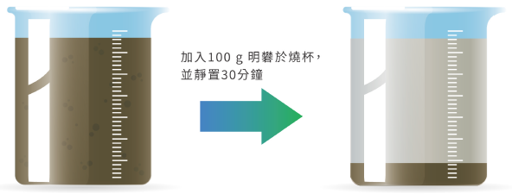

|  |  |  |  |
| --- | --- | --- | --- |
| 物料 | 獲得淨化水的  所需時間（分鐘／公升） | 淨化水的濁度  （NTU） | 價格  （$ / 100 g） |
| 明礬 | 30 | 0.08 | 242.2 |

參照以上資料，比較使用明礬淨化泥水和使用過濾物料A、B和C的過濾方法，寫出使用明礬進行泥水淨化的兩項優點和兩項限制。

|  |  |
| --- | --- |
| **優點** | **限制** |
| 使用明礬進行泥水淨化所得的水，其濁度較使用其他過濾方法為低。 | 使用明礬進行泥水淨化的價格較使用其他過濾方法昂貴。 |
| 使用明礬進行泥水淨化所用的實驗裝置較簡單。  （註：須進行傾析獲得淨化水。） | 使用明礬進行泥水淨化所需的時間較使用其他過濾方法長。 |

# 活動二 安裝太陽能發電系統的工程考慮

|  |  |
| --- | --- |
| **與初中科學科相關的課題** | * **可再生能源** |

於建築物頂部安裝太陽能發電系統是以可再生方式進行發電的一個方法。

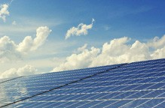

**情景**

現將進行一項工程項目，於兩橦建築物頂部安裝太陽能發電系統。以下顯示不同工程方案的資料：

|  |  |  |  |
| --- | --- | --- | --- |
| 工程方案 | 每套系統的  安裝價格 ($) | 最大輸出功率 (kW) | 佔用面積 (m2) |
| A | 70 000 | 2.0 | 15.0 |
| B | 150 000 | 4.0 | 23.0 |
| C | 90 000 | 2.7 | 15.0 |
| D | 130 000 | 3.7 | 26.0 |

按以下情況，說出你所建議採用的工程方案（A、B、C或D）。於下方位置解釋你的答案：

**1 於建築物X安裝太陽能發電系統的要求：**

* 可安裝太陽能發電系統的面積約為 30 m2
* 不計成本，盡可能採集最多能量

|  |  |  |  |  |  |  |  |  |  |  |  |  |  |  |  |  |  |  |  |  |  |  |  |  |  |
| --- | --- | --- | --- | --- | --- | --- | --- | --- | --- | --- | --- | --- | --- | --- | --- | --- | --- | --- | --- | --- | --- | --- | --- | --- | --- |
| 建議：  （教師可引導學生製作分析表格（如下表所示），並就不同因素與學生討論安裝太陽能發電系統的最佳方案。）   |  |  |  |  |  | | --- | --- | --- | --- | --- | | 工程方案 | 安裝系統數目 | 最大輸出功率 (kW) | 佔用面積 (m2) | 價格 ($) | | A | 2 | 2.0 × 2 = 4 | 15 × 2 = 30 | 70 000 × 2 = 140 000 | | B | 1 | 4.0 × 1 = 4 | 23 × 1 = 23 | 150 000 × 1 = 150 000 | | C | 2 | 2.7 × 2 = 5.4 | 15 × 2 = 30 | 90 000 × 2 = 180 000 | | D | 1 | 3.7 × 1 = 3.7 | 26 × 1 = 26 | 130 000 × 1 = 130 000 | |

**2 於建築物Y安裝太陽能發電系統的要求：**

* 可安裝太陽能發電系統的面積約為 25 m2
* 安裝價格成本不可超過 $ 200 000，盡可能採集最多能量

|  |  |  |  |  |  |  |  |  |  |  |  |  |  |  |  |  |  |  |  |  |  |  |  |  |  |
| --- | --- | --- | --- | --- | --- | --- | --- | --- | --- | --- | --- | --- | --- | --- | --- | --- | --- | --- | --- | --- | --- | --- | --- | --- | --- |
| 建議：  （教師可引導學生製作分析表格（如下表所示），並就不同因素與學生討論安裝太陽能發電系統的最佳方案。）   |  |  |  |  |  | | --- | --- | --- | --- | --- | | 工程方案 | 安裝系統數目 | 最大輸出功率 (kW) | 佔用面積 (m2) | 價格 ($) | | A | 1 | 2.0 × 1 = 2 | 15 × 1 = 15 | 70 000 × 1 = 70 000 | | B | 1 | 4.0 × 1 = 4 | 23 × 1 = 23 | 150 000 × 1 = 150 000 | | C | 1 | 2.7 × 1 = 2.7 | 15 × 1 = 15 | 90 000 × 1 = 90 000 | | D | 1 | 3.7 × 1 = 3.7 | 26 × 1 = 26 | 130 000 × 1 = 130 000 | |

# 活動三 探究青馬大橋的工程設計

|  |  |
| --- | --- |
| **與初中科學科相關的課題** | * **熱脹冷縮現象** * **金屬的特性** |

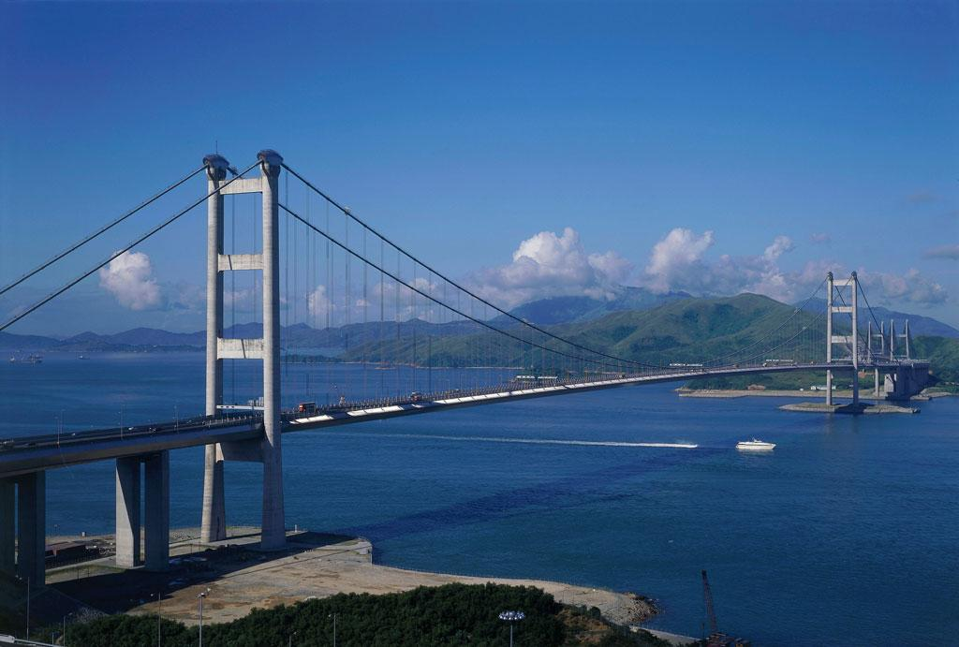青馬大橋是連接市區和香港國際機場的交通網絡的重要組成部分。青馬大橋有不同的設計特色，可以抵禦環境因素造成的破壞。

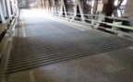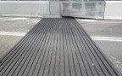**1** 下圖顯示青馬大橋各部分的伸縮縫。伸縮縫之間存有縫隙，設計有助於防止橋樑在炎熱的夏季受到損壞。

(a) (i) 以下概念圖展示一部分大橋結構於冬季的情況。

|  |
| --- |
| 冬季 (10oC) |
| **伸縮縫**  橋面結構  橋面結構 |

如路面表面溫度上升（可達致50 oC），以下哪個結構部分會受熱膨脹？

🗹 橋面結構

🗹 伸縮縫

□ 以上皆否

(a) (ii) 於以下位置，繪出一概念圖以描述於夏季時大橋結構的變化。

|  |  |
| --- | --- |
| 冬季 (10oC) | 夏季 (37oC) |
| **伸縮縫**  橋面結構  橋面結構 | **伸縮縫**  橋面結構  橋面結構 |

**2** 青馬大橋於2017 年為外露部分重新油漆以減慢鐵銹蝕。

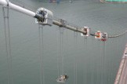

1. 鐵銹蝕是化學變化還是物理變化？解釋你的答案。

|  |
| --- |
| 答案：  鐵銹蝕是化學變化，因為鐵銹蝕過程中會生成新的物質（鐵銹）。 |

(b) 解釋於橋樑重新油漆為何減慢鐵銹蝕。

|  |
| --- |
| 答案：  鐵銹的生成需要氧和水，於橋樑塗上油漆能阻隔氧和水與鐵反應，從而減慢銹蝕。 |

3 一名學生建議使用兩枚相同的鐵釘進行實驗，以顯示於特定時間內海水會加速鐵銹蝕。

|  |  |
| --- | --- |
| 實驗裝置 | 對照裝置 |
| **鐵釘**  **水**  **油層**  **水溫：20oC** | **鐵釘**  **海水**  **水溫：25oC** |

就以上裝置，指出兩項失誤並描述你會如何進行修正。

答案：

|  |  |
| --- | --- |
| 實驗裝置 | 對照裝置 |
| **25 oC**  **海水**  **鐵釘**  **水**  **油層**  **水溫：20oC** | **水**  **水溫：25oC**  **鐵釘**  **海水** |

**4** 下表顯示有關不同橋樑類型的一些資料：

|  |  |  |
| --- | --- | --- |
| 橋樑類型 | 橋樑支撐之間的  合適距離（m） | 估計成本（$/m2）  （以橋面的面積計算） |
| 一張含有 文字, 螢幕擷取畫面, 設計 的圖片  自動產生的描述A型 | 20 – 50 | 24,000 |
| 一張含有 文字, 螢幕擷取畫面, 設計 的圖片  自動產生的描述B型 | 75 – 100 | 40,000 |
| 一張含有 文字, 螢幕擷取畫面, 設計 的圖片  自動產生的描述C型 | 50 – 552 | 45,000 |
| 一張含有 文字, 螢幕擷取畫面, 設計 的圖片  自動產生的描述D型 | 60 – 1104 | 52,000 |
| 一張含有 文字, 螢幕擷取畫面, 設計 的圖片  自動產生的描述E型 | 100 – 1991 | 80,000 |

按以下情況，說出你所建議的橋樑類型（A、B、C、D或E）。於下方位置解釋你的答案：

**i 橋X的建設要求：**

* + 橋樑支撐的距離約為1 020 m而橋面寬度約為55 m

|  |  |  |  |  |  |  |  |  |  |  |  |  |  |  |  |  |  |  |
| --- | --- | --- | --- | --- | --- | --- | --- | --- | --- | --- | --- | --- | --- | --- | --- | --- | --- | --- |
| 建議：  （教師可引導學生製作分析表格（如下所示），並就不同因素與學生討論選擇哪個類型的橋樑適合進行工程。）   |  |  |  | | --- | --- | --- | | **橋樑類型** | **橋樑支撐之間的合適**  **距離是否符合工程要求** | **建造成本** | | A型 | × |  | | B型 | × |  | | C型 | × |  | | D型 | √ | (1020 × 55 × 52,000 ≈ $29.2億) | | E型 | √ | (1020 × 55 × 80,000 ≈ $44.9億) | |

**ii 橋Y的建設要求：**

* + 橋樑支撐的距離約為1 400 m而橋面寬度約為40 m

|  |  |  |  |  |  |  |  |  |  |  |  |  |  |  |  |  |  |  |
| --- | --- | --- | --- | --- | --- | --- | --- | --- | --- | --- | --- | --- | --- | --- | --- | --- | --- | --- |
| 建議：  （教師可引導學生製作分析表格（如下所示），並就不同因素與學生討論選擇哪個類型的橋樑適合進行工程。）   |  |  |  | | --- | --- | --- | | **橋樑類型** | **橋樑支撐之間的合適**  **距離是否符合工程要求** | **建造成本** | | A型 | × |  | | B型 | × |  | | C型 | × |  | | D型 | × |  | | E型 | √ | (1400 × 40 × 80,000　≈ $44.8億) | |

# 工程設計活動

# 活動四 設計與製作適合小狗休息的臨時屋子

|  |  |
| --- | --- |
| **與初中科學科相關的課題** | * **熱傳遞** |

**情境**

在炎熱夏日的一天，一隻走失的小狗在街上被發現受傷。

你和你的同學決定製作一所臨時屋子，讓小狗在內休息免受烈日照射。

**任務**

學生將分為小組，使用物料和工具進行設計與製作，並測試原型。原型設計需符合以下條件：

* 製作原型支出預算 < $100
* 原型的最小內部空間體積：50 cm (H) x 50 cm (L) x 50 cm (W)
* 在暖燈照射30分鐘下，原型的內部溫度與室溫相差不多於8 oC\*
* 原型須具有出入口

**［\*註：教師可改變相關條件以調節任務難度］**

|  |  |
| --- | --- |
| **物料清單** | **單價** |
| 0.8 mm金屬線 | $ 0.7 / m |
| 3 mm x 3 mm木棒 | $ 7 / m |
| 棉線 | $ 0.09 / m |
| 細絲網 | $ 25 / m2 |
| A4 紙 | $ 0.5 / 10 張 |
| 1.5’’ 遮蔽膠帶 | $ 0.32 / m |
| 遮陽網 | $ 6 / m2 |
| 高密度遮陽網 | $ 17.5 / m2 |
| 玻璃反光薄膜 | $ 38 / m2 |

**第一部分 製作原型**

與組員討論，提出兩個臨時小屋的原型設計。以所選的物料製作原型，並完成支出預算表。

於以下位置，貼上原型製成品的相片。

|  |  |
| --- | --- |
| **原型 1** | **原型 2** |
|  |  |

|  |  |  |  |
| --- | --- | --- | --- |
| **支出預算表：原型1** | | | |
| **物料** | **單價（$）** | **數量** | **價格（$）** |
|  |  |  |  |
|  |  |  |  |
|  |  |  |  |
|  |  |  |  |
|  |  |  |  |
|  |  |  |  |
|  |  |  |  |
| **總費用** | | |  |

|  |  |  |  |
| --- | --- | --- | --- |
| **支出預算表：原型2** | | | |
| **物料** | **單價（$）** | **數量** | **價格（$）** |
|  |  |  |  |
|  |  |  |  |
|  |  |  |  |
|  |  |  |  |
|  |  |  |  |
|  |  |  |  |
|  |  |  |  |
| **總費用** | | |  |

**第二部分 測試原型**

利用以下儀器，設計一個實驗以探究原型1和原型2的效能。

|  |  |
| --- | --- |
| **儀器清單** | **數量** |
| 暖燈 | 2 |
| 室內溫度計 | 2 |
| 計時器 | 1 |

**目標**

* 進行公平測試，比較原型以暖燈照射30分鐘後的內部溫度變化。

**步驟**

* 於以下位置繪出4個標示圖以描述你所進行的測試的主要步驟：

|  |  |
| --- | --- |
| 步驟 1 | 步驟 2 |
|  |  |
| 步驟 3 | 步驟 4 |
|  |  |

* 以原型進行測試，並把結果記錄於下表：

臨時小屋以外的室溫 = \_\_\_\_\_ oC

|  |  |  |
| --- | --- | --- |
|  | 原型 1 | 原型 2 |
| 起始溫度**（oC）** |  |  |
| 最終溫度**（oC）** |  |  |

**第三部分 數據分析**

根據所得數據，分別描述你所製作的原型的優點和限制，並解釋原型是否能達致是次任務所設定的條件。

|  |  |  |  |
| --- | --- | --- | --- |
|  | 優點 | 限制 | 是否能達致所設定的條件？請加以解釋 |
| 原型1 |  |  |  |
| 原型 2 |  |  |  |

**第四部分 檢討**

按不同準則分析並選出最佳設計方案。

|  |  |
| --- | --- |
| **準則** | **較佳的原型（1或2）** |
| 成本 |  |
| 外觀 |  |
| 隔熱效能 |  |

就所選擇的原型，建議可作出哪些改動以優化效能。

* 原型 \_\_\_\_\_\_ 是較佳的設計以完成是次任務。
* 進一步優化設計的建議如下：

|  |
| --- |
|  |

# 活動五 設計與製作濾水裝置

|  |  |
| --- | --- |
| **與初中科學科相關的課題** | * **將水淨化的方法** |

**香港濾水廠**

香港目前共有20個濾水廠，每天總生產能力為4.68百萬立方米的飲用淡水。

把原水轉化成飲用食水需經過一系列的濾水處理過程。在預先處理階段，需加入各種化學品，例如明礬、活性炭粉末和石灰。

**任務**

每學生組將獲提供兩個塑膠容器、一些過濾材料和設備，以設計和製作兩個「濾水裝置」原型設計，並需滿足以下條件：

• 使用至少三種類型的過濾材料

• 獲得濾液所需的時間應盡量縮短

• 原型設計必須有一個濾液出口

|  |  |
| --- | --- |
| **物料清單** | **單價** |
| 幼沙 | $ 40 / kg |
| 粗沙 | $ 20 / kg |
| 小卵石 | $ 30 / kg |
| 大卵石 | $ 20 / kg |
| 棉網 | $ 30 / m2 |
| 活性炭 | $ 80 / kg |

**第一部分 製作原型**

與組員討論，提出兩個濾水裝置的原型設計。以所選的物料製作原型，並完成支出預算表。

於以下位置，貼上原型製成品的相片。

|  |  |
| --- | --- |
| **原型 1** | **原型 2** |
|  |  |

|  |  |  |  |
| --- | --- | --- | --- |
| **支出預算表：原型1** | | | |
| **物料** | **單價（$）** | **數量** | **價格（$）** |
|  |  |  |  |
|  |  |  |  |
|  |  |  |  |
|  |  |  |  |
|  |  |  |  |
|  |  |  |  |
| **總費用** | | |  |

|  |  |  |  |
| --- | --- | --- | --- |
| **支出預算表：原型2** | | | |
| **物料** | **單價（$）** | **數量** | **價格（$）** |
|  |  |  |  |
|  |  |  |  |
|  |  |  |  |
|  |  |  |  |
|  |  |  |  |
|  |  |  |  |
| **總費用** | | |  |

**第二部分 測試原型**

利用以下儀器，設計一個實驗以探究原型1和原型2的效能。

|  |  |
| --- | --- |
| **物料及儀器清單** | **數量（每組）** |
| 原水（泥水） | 2 - 3 L |
| 流動裝置  （附有測量水的濁度的應用程式） | 1 |
| 計時器 | 1 |
| 燒杯 （250 cm3） | 2 |
| 量筒 | 1 |
| 剪刀 | 1 |
| 鐵絲網 | 1 |
| 膠片 | 數塊 |

**目標**

* 進行公平測試，比較原型的濾水速度和濾液的濁度。

**步驟**

* 於以下位置繪出4個標示圖以描述你所進行的測試的主要步驟：

|  |  |
| --- | --- |
| 步驟 1 | 步驟 2 |
|  |  |
| 步驟 3 | 步驟 4 |
|  |  |

* 以原型進行科學測試，並把結果記錄於下表：

|  |  |  |  |
| --- | --- | --- | --- |
|  | **第一部分：量度水的濁度** | | |
| 原水 | 所得的濾液  （原型 1） | 所得的濾液  （原型 2） |
| **濁度\*** |  |  |  |

\*測量濁度的應用程式所用單位：\_\_\_\_\_\_\_\_

|  |  |  |
| --- | --- | --- |
|  | **第二部分：量度水流量** | |
| 原型 1 | 原型 2 |
| 所收集的濾液的體積 （V） | \_\_\_\_\_\_\_\_ cm3 | \_\_\_\_\_\_\_\_ cm3 |
| 過濾所需的時間（T） | \_\_\_\_\_\_\_\_ s | \_\_\_\_\_\_\_\_ s |
| 水流量 | \_\_\_\_\_\_\_\_ cm3 / s | \_\_\_\_\_\_\_\_ cm3 / s |

**第三部分 數據分析**

根據所得數據，分別描述你所製作的原型的優點和限制，並解釋原型是否能達致是次任務所設定的條件。

|  |  |  |  |
| --- | --- | --- | --- |
|  | 優點 | 限制 | 是否能達致所設定的條件？請加以解釋 |
| 原型1 |  |  |  |
| 原型 2 |  |  |  |

**第四部分 檢討**

按不同準則分析並選出最佳設計方案。就所選擇的原型，建議可作出哪些改動以優化效能。

|  |  |
| --- | --- |
| **準則** | **具較佳效能的原型（1或2）** |
| 例如：濾水裝置的水流量 |  |
| 例如：濾液的濁度 |  |
|  |  |

* 原型 \_\_\_\_\_\_ 是較佳的設計以完成是次任務。
* 進一步優化設計的建議如下：

|  |
| --- |
|  |

學校例子：

|  |  |
| --- | --- |
| **原型的設計** |  |
| **製作及測試原型** | Y:\Team4\STEM\Final version of STEM package (by CK)\Final Version_R3_20170905\Graphics\Waterplant\waterplant_c_rrrr.JPG |

# 計劃書樣本

**（註：教師可使用此計劃書樣本，作為教學工具引導學生進行其他合適的「設計與製作」學習活動。）**

**計劃書樣本**

**科學（中一至中三）設計與製作活動**

|  |  |
| --- | --- |
| **計劃名稱** | …………………………………………………………………………………………………… |

|  |  |
| --- | --- |
| **階段一** | **提出及定義問題** |
| 需解決的工程問題： | |
| 本次計劃的限制： | |
| 達到預期結果的準則： | |
| 使用者的需要和持分者的期望： | |

|  |  |
| --- | --- |
| **階段二** | **製作原型** |
| 與組員討論，提出兩個原型設計以解決這個工程問題。以所選的物料製作原型，完成支出預算表。並於以下位置，貼上原型製成品的相片。 | |

|  |  |
| --- | --- |
| **原型 1** | **原型 2** |
|  |  |

|  |  |  |  |
| --- | --- | --- | --- |
| **支出預算表：原型1** | | | |
| **物料** | **單價（$）** | **數量** | **價格（$）** |
|  |  |  |  |
|  |  |  |  |
|  |  |  |  |
|  |  |  |  |
|  |  |  |  |
|  |  |  |  |
|  |  |  |  |
| **總費用** | | |  |

|  |  |  |  |
| --- | --- | --- | --- |
| **支出預算表：原型2** | | | |
| **物料** | **單價（$）** | **數量** | **價格（$）** |
|  |  |  |  |
|  |  |  |  |
|  |  |  |  |
|  |  |  |  |
|  |  |  |  |
|  |  |  |  |
|  |  |  |  |
| **總費用** | | |  |

|  |  |
| --- | --- |
| **階段三** | **進行探究** |
| * 列出測試中的變量。 * 描述測試的過程。 * 以列表或圖表方式表達數據。 | |
|  | |

|  |  |
| --- | --- |
| **階段四** | **數據分析** |
| 描述原型設計的優點和限制，並解釋原型是否能滿足是次任務所設的條件。 | |

|  |  |  |  |
| --- | --- | --- | --- |
|  | **優點** | **限制** | **是否能達致所設定的條件？請加以解釋** |
| 原型 1 |  |  |  |
| 原型2 |  |  |  |

|  |  |
| --- | --- |
| **階段五** | **建構解決方案** |
| 以科學理論解釋原型的運作效能，並考慮不同的參考準則（例如所需的功能、成本和安全關注）以選擇最佳的設計方案。 | |
|  | |

|  |  |
| --- | --- |
| **階段六** | **進行檢討和回饋** |
| 就所選的原型，根據收集的意見，提出所需的修改以優化原型的效能。 | |
|  | |